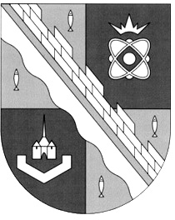
СОВЕТ ДЕПУТАТОВ МУНИЦИПАЛЬНОГО ОБРАЗОВАНИЯ
СОСНОВОБОРСКИЙ ГОРОДСКОЙ ОКРУГ ЛЕНИНГРАДСКОЙ ОБЛАСТИ
(ПЯТЫЙ СОЗЫВ)

Р Е Ш Е Н И Е

от 28.01.2026 года № 2

«О назначении отчета председателя совета депутатов Сосновоборского городского округа перед советом депутатов Сосновоборского городского округа о работе за 2025 год»

В соответствии с «Положением о порядке назначения и проведения отчета председателя совета депутатов и заместителя председателя совета депутатов перед советом депутатов Сосновоборского городского округа», утвержденным решением совета депутатов от 07.08.2019 года № 81 (с изменениями), совет депутатов Сосновоборского городского округа

Р Е Ш И Л:

1. Назначить на очередное заседание совета депутатов 26 марта 2026 года проведение отчета председателя совета депутатов Сосновоборского городского округа перед советом депутатов о проведенной работе за 2025 год.
2. Отчет провести на заседании совета депутатов в кабинете 333 здания администрации Сосновоборского городского округа.
3. Настоящее решение вступает в силу со дня принятия.

Председатель совета депутатов
Сосновоборского городского округа А.Н. Афанасьев

